
ei
责任编辑：金玉女
电 话：86-13521464166
传 真：86-010-85725030
编辑邮箱：jyn@chinaccm.com
地址：北京市朝阳区高碑店古家具一条街1616号（邮编：100124）



目 录

中华商务网甲醇周度报告 - 3 -
甲醇价格周对比及走势图 - 3 -
甲醇出厂价格周对比 - 3 -
甲醇市场价格对比 - 7 -
甲醇市场价格走势图 - 7 -
醋酸价格周对比及走势图 - 8 -
醋酸出厂价格对比 - 8 -
醋酸市场价格对比 - 9 -
醋酸市场价格走势图 - 9 -
甲醇港口库存及指数图 - 9 -
期货市场 - 10 -
开盘： - 10 -
收盘： - 11 -
中商网评 - 11 -
本周国内甲醇市场回顾及后市预测 - 11 -
本周国内冰醋酸市场回顾及后市预测 - 13 -
国际市场 - 13 -
甲醇：西北欧甲醇现货市场快报 - 13 -
甲醇：亚洲甲醇现货市场快报 - 14 -
甲醇：美国甲醇现货市场快报 - 14 -
甲醇：欧美亚市场收盘价 - 15 -
甲醇：欧美收盘价格走势图 - 15 -
甲醇：亚洲收盘价格走势图 - 16 -

中华商务网甲醇周度报告

甲醇价格周对比及走势图

甲醇出厂价格周对比
单位：元/吨
地区 | 生产厂家 | 2020/12/24 | 2020/12/17 | 均价涨跌 | 价格类型
东北 | 中煤龙化哈尔滨煤化工有限公司 | 0 | 0 | 0 | 出厂价
东北 | 大庆油田化工有限公司 | 2400 | 2400 | 0 | 出厂价
东北 | 通化化工股份有限公司 | 0 | 0 | 0 | 出厂价
东北 | 锦西天然气化工有限责任公司 | 2600 | 2200 | 400 | 出厂价
东北 | 黑龙江宝泰隆化工 | 2600 | 2200 | 400 | 出厂价
东北 | 黑龙江黑化集团有限公司 | 0 | 0 | 0 | 出厂价
华东 | 上海焦化有限公司 | 2340 | 2220 | 120 | 出厂价
华东 | 兖矿国宏化工 | 2340 | 2220 | 120 | 出厂价
华东 | 兖矿峄山化工有限公司 | 2340 | 2220 | 120 | 出厂价
华东 | 兖矿鲁南化肥厂 | 0 | 0 | 0 | 出厂价
华东 | 安徽三星化工有限责任公司 | 2180 | 2180 | 0 | 出厂价
华东 | 安徽临泉化工股份有限公司 | 2180 | 2180 | 0 | 出厂价
华东 | 安徽昊源化工有限责任公司 | 2500 | 2380 | 120 | 出厂价
华东 | 山东兖矿国际焦化有限公司 | 2340 | 2220 | 120 | 出厂价
华东 | 山东明水大化集团 | 2340 | 2300 | 40 | 出厂价
华东 | 山东润银生物化工 | 2340 | 2300 | 40 | 出厂价
华东 | 山东联盟化工股份有限公司 | 2340 | 2300 | 40 | 出厂价
华东 | 山东鲁西化工集团有限责任公司 | 0 | 0 | 0 | 出厂价
华东 | 新能凤凰(滕州)能源公司 | 2400 | 2290 | 110 | 出厂价
华东 | 江苏恒盛化肥有限公司 | 2420 | 2350 | 70 | 出厂价
华东 | 江苏润丰生化有限公司 | 0 | 0 | 0 | 出厂价
华东 | 浙江晋巨化工有限公司 | 0 | 0 | 0 | 出厂价
华东 | 腾州盛隆煤焦化有限责任公司 | 2350 | 2240 | 110 | 出厂价
华中 | 永煤集团濮阳龙宇化工有限责任公司 | 0 | 0 | 0 | 出厂价
华中 | 河南中原大化 | 0 | 0 | 0 | 出厂价
华中 | 河南大通化工股份有限公司 | 0 | 0 | 0 | 出厂价
华中 | 河南延化化工有限公司 | 0 | 0 | 0 | 出厂价
华中 | 河南心连心化工有限公司 | 2400 | 2250 | 150 | 出厂价
华中 | 河南晋开集团武陟绿宇化工有限公司 | 0 | 0 | 0 | 出厂价
华中 | 河南永城龙宇煤化工 | 0 | 0 | 0 | 出厂价
华中 | 河南煤气(集团)义马气化厂 | 0 | 0 | 0 | 出厂价
华中 | 河南省卫辉市豫北化工有限公司 | 0 | 0 | 0 | 出厂价
华中 | 河南省骏马化工集团有限公司 | 0 | 0 | 0 | 出厂价
华中 | 河南蓝天集团 | 0 | 0 | 0 | 出厂价
华中 | 河南鹤璧宝马化肥厂 | 0 | 0 | 0 | 出厂价
华中 | 湖北三宁化工股份有限公司 | 2610 | 2450 | 160 | 出厂价
华中 | 湖北宜化集团有限责任公司 | 0 | 0 | 0 | 出厂价
华中 | 湖北当阳市华强化工有限公司 | 2610 | 2450 | 160 | 出厂价
华中 | 湖南宜化化工有限责任公司 | 0 | 0 | 0 | 出厂价
华北 | 丰喜肥业(集团)股份有限公司 | 2300 | 2150 | 150 | 出厂价
华北 | 大同煤矿集团大优化工有限责任公司 | 2150 | 1960 | 190 | 出厂价
华北 | 山西兰花清洁能源 | 2250 | 2100 | 150 | 出厂价
华北 | 山西天泽煤化工股份有限公司 | 1970 | 1970 | 0 | 出厂价
华北 | 山西建滔万鑫达 | 2200 | 2130 | 70 | 出厂价
华北 | 山西晋丰煤化工有限责任公司 | 1970 | 1970 | 0 | 出厂价
华北 | 山西焦化股份 | 2180 | 2120 | 60 | 出厂价
华北 | 山西长冶建滔潞宝 | 2320 | 2200 | 120 | 出厂价
华北 | 河北唐山中润化工 | 2550 | 2320 | 230 | 出厂价
华北 | 河北旭阳焦化有限公司 | 2350 | 2250 | 100 | 出厂价
华北 | 河北正元化工集团 | 0 | 0 | 0 | 出厂价
华北 | 河北金源化工股份有限公司 | 2400 | 2250 | 150 | 出厂价
华北 | 河北金石化肥集团有限责任公司 | 2400 | 2250 | 150 | 出厂价
华北 | 霍州市化学工业有限责任公司 | 0 | 0 | 0 | 出厂价
华南 | 中海石油建滔化工有限公司 | 2530 | 2255 | 275 | 出厂价
华南 | 福建省顺昌富宝实业有限公司 | 0 | 0 | 0 | 出厂价
西北 | 兖州煤业榆林能化有限公司 | 2080 | 1900 | 180 | 出厂价
西北 | 内蒙古博源联合化工有限公司 | 0 | 0 | 0 | 出厂价
西北 | 内蒙古庆华集团庆华物流 | 2120 | 1980 | 140 | 出厂价
西北 | 内蒙古苏里格天然气化工股份有限公司 | 0 | 0 | 0 | 出厂价
西北 | 内蒙新奥能源化工有限公司 | 1880 | 1880 | 0 | 出厂价
西北 | 宁夏宝丰能源集团有限公司 | 0 | 0 | 0 | 出厂价
西北 | 巴州东辰工贸有限公司 | 0 | 0 | 0 | 出厂价
西北 | 陕西榆林天然气化工有限责任公司 | 0 | 0 | 0 | 出厂价
西北 | 陕西渭河煤化工集团有限责任公司 | 0 | 0 | 0 | 出厂价
西北 | 陕西神木化学工业有限公司 | 2120 | 1950 | 170 | 出厂价
西北 | 陕西黑猫焦化 | 2350 | 2120 | 230 | 出厂价
西北 | 青海格尔木 | 0 | 0 | 0 | 出厂价
西南 | 中国石化四川维尼纶厂 | 2750 | 2400 | 350 | 出厂价
西南 | 云南云峰化学工业公司 | 2525 | 2525 | 0 | 出厂价
西南 | 云南云维集团有限公司 | 2525 | 2525 | 0 | 出厂价
西南 | 四川江油市胜峰天然气化工厂 | 0 | 0 | 0 | 出厂价
西南 | 四川泸天化股份有限公司 | 0 | 0 | 0 | 出厂价
西南 | 建滔天然气化工(重庆)有限公司 | 0 | 0 | 0 | 出厂价
西南 | 柳州化工股份有限公司 | 2525 | 2525 | 0 | 出厂价
西南 | 贵州兴化公司 | 0 | 0 | 0 | 出厂价

甲醇市场价格对比

单位：元/吨
产品名称 | 地区 | 省份 | 2020/12/24 | 2020/12/17 | 均价涨跌 | 价格类型 | 价格说明
甲醇 | 东北 |  | 2200 | 2000 | 200 | 市场价
甲醇 | 华东 | 山东 | 2345 | 2270 | 75 | 市场价
甲醇 | 华东 | 江苏 | 2570 | 2455 | 115 | 市场价
甲醇 | 华东 | 江苏 | 2550 | 2450 | 100 | 市场价 | 港口出罐
甲醇 | 华东 | 浙江 | 2615 | 2525 | 90 | 市场价
甲醇 | 华东 | 浙江 | 2615 | 2525 | 90 | 市场价 | 港口出罐
甲醇 | 华中 |  | 2260 | 2165 | 95 | 市场价
甲醇 | 华北 | 山西 | 2200 | 2040 | 160 | 市场价
甲醇 | 华北 | 河北 | 2350 | 2200 | 150 | 市场价
甲醇 | 华南 |  | 2575 | 2505 | 70 | 市场价 | 国产送到
甲醇 | 华南 |  | 2575 | 2505 | 70 | 市场价 | 港口出罐
甲醇 | 西北 |  | 1865 | 1720 | 145 | 市场价
甲醇 | 西南 | 云南 | 2525 | 2525 | 0 | 市场价
甲醇 | 西南 | 四川 | 2750 | 2400 | 350 | 市场价

甲醇市场价格走势图

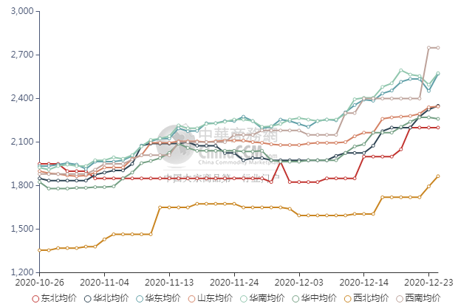

醋酸价格周对比及走势图

醋酸出厂价格对比
单位：元/吨
产品名称 | 地区 | 省份 | 生产厂家 | 2020/12/24 | 2020/12/17 | 均价涨跌 | 价格类型
醋酸 | 华东 | 上海 | 上海吴泾化工有限公司 | 5100 | 5100 | 0 | 出厂价
醋酸 | 华东 | 山东 | 华鲁恒升 | 4700 | 4650 | 50 | 出厂价
醋酸 | 华东 | 山东 | 山东兖矿国泰集团 | 4730 | 4650 | 80 | 出厂价
醋酸 | 华东 | 江苏 | 江苏索普(集团)有限公司 | 4900 | 5300 | -400 | 出厂价
醋酸 | 华中 | 河南 | 河南驻马店顺达化工 | 4400 | 4700 | -300 | 出厂价
醋酸 | 华北 | 河北 | 河北建涛忠信化工有限公司 | 4650 | 4600 | 50 | 出厂价

醋酸市场价格对比
单位：元/吨
产品名称 | 地区 | 省份 | 2020/12/24 | 2020/12/17 | 均价涨跌 | 价格类型
醋酸 | 华东 |  | 4625 | 4850 | -225 | 市场价
醋酸 | 华东 | 山东 | 4615 | 4550 | 65 | 市场价
醋酸 | 华东 | 江苏 | 4525 | 4950 | -425 | 市场价
醋酸 | 华东 | 浙江 | 4725 | 5150 | -425 | 市场价
醋酸 | 华北 |  | 4575 | 4600 | -25 | 市场价
醋酸 | 华南 |  | 4625 | 5050 | -425 | 市场价

醋酸市场价格走势图
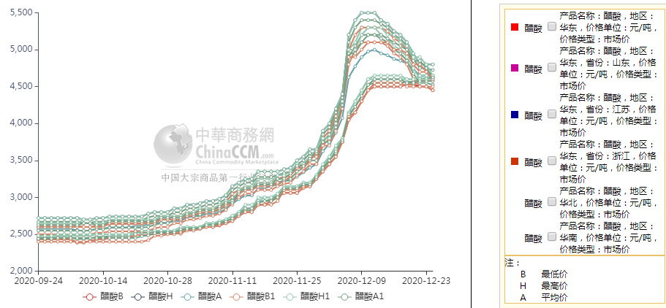

甲醇港口库存及指数图
单位：万吨
区域 | 12月16日 | 12月23日
江苏 | 67.72 | 66.81
浙江 | 25.2 | 24.8
华东总计 | 92.92 | 91.61
广东 | 9.4 | 6.97
福建 | 2.9 | 3.05
华南总计 | 12.3 | 10.2
港口总计 | 105.22 | 101.63

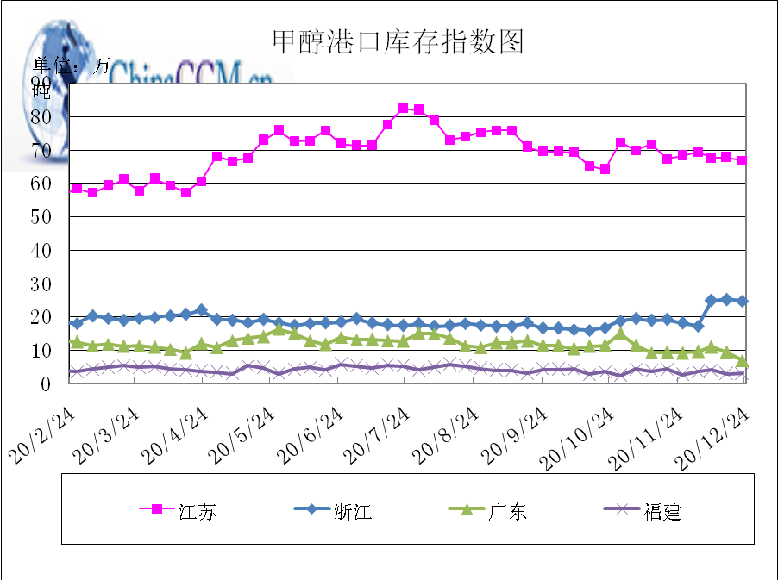

期货市场

开盘：
甲醇期货开盘：2020年12月24日（星期四）郑州商品交易所甲醇期货主力合约MA2105开盘2448，截稿前新价2517，成交104万余手。

收盘：
甲醇期货收盘：2020年12月24日星期四，今日郑州商品交易所甲醇期货主力合约上涨，尾盘收阳。今日MA2105合约开盘于2448元/吨，最高价为2541元/吨，最低价为2438元/吨，尾盘收于2509元/吨，较上一交易日涨70，涨幅为2.87%，今日合约成交量为2295901手，截止收盘MA2105合约持仓量为1061469手，较上一交易日减少99888手。

中商网评

本周国内甲醇市场回顾及后市预测
中商网讯：本周, 甲醇价格整体延续涨势，心态坚挺。山东地区甲醇价格上涨走势;华中地区甲醇市场坚挺;华北地区甲醇市场涨势明显;西南地区甲醇市场走高;西北地区市场上行，部分已停售。限气和环保的限制下，以及近期内地至港口的套利空间开启，部分国产货源流通至港口，多方因素下，甲醇企业库存多维持在低位，供应面利好推动下，部分甲醇企业继续调涨。但冬季淡季，下游甲醛等传统下游开工有所降低，且用户原料库存多维持在较高水平，市场氛围一般。
本周四国内各地区具体甲醇行情如下：

华东市场：

江苏：江苏常州、江阴等地报价在2560-2580元/吨附近，张家港2570元/吨附近。外盘减产消息利好，持货商多挺价走强，交投气氛一般。

安徽：安徽地区甲醇市场走高，期货上涨，业者心态坚挺，部分企业对外报盘在2460-2500元/吨左右。

浙江：浙江宁波港口主要一手商家表示，进口货出库报盘2610-2620元/吨，早盘成交情况待跟进。

山东：山东中东部出厂报价集中在2340元/吨附近，东营、淄博等周边贸易商谈参考价2270-2300元/吨附近。山东南部企业报价在2340-2350元/吨。临沂当地送到价在2330-2340元/吨附近，主流低端。盘面走强厂家多挺价，交投气氛一般。

华中市场：

河南：河北甲醇市场平稳运行，石家庄及周边企业出厂在2300-2350元/吨（现金），成交靠近低端，甲醇厂家库存不多，但下游多维持高库存，成交刚需居多；唐山参考价格稳定在2450元/吨。

两湖：两湖地区甲醇市场局部盘整，场内交投尚可，湖北企业主流商谈2500-2560元/吨左右；湖南地区部分贸易商报盘2630-2670元/吨左右。

东北市场：

东北地区甲醇市场走高，黑龙江企业主流出货在2350元/吨左右，主要贸易商对盘锦送到报盘在2300元/吨。

华北市场：

河北：河北甲醇市场平稳运行，石家庄及周边企业出厂在2300-2350元/吨（现金），成交靠近低端，甲醇厂家库存不多，但下游多维持高库存，成交刚需居多；唐山参考价格稳定在2450元/吨。

山西：山西甲醇市场局部回落，主流在2110-2290元/吨：晋城主流稳定在2250元/吨，主要企业有检修计划；临汾主流下滑至2130-2160元/吨不等；长治企业零售稳定在2320元/吨；吕梁地区厂家主要执行合同为主；大同本周最新价格在2150元/吨。

华南市场：

广东：华南港口现货市场大幅走高，BP库和百安库进口货商谈集中在2570-2580元/吨。

西南市场：

川渝：西南地区甲醇市场盘整，业者心态坚挺，部分企业主流出货价格在2600-2700元/吨；成都部分贸易商商谈2650-2750左右。

西北市场：

内蒙古：内蒙古地区北线价格在2050-2080元/吨，南线价格在2100元/吨，部分已停售。
陕北：陕西地区陕北市场价格在2080-2120元/吨，关中市场2220-2260元/吨，出货良好。

后市预测：
短期国内甲醇市场短线保持区域性走势。后期仍需关注外围宏观影响因素、下游需求情况、期货盘面走势、上下游库存情况及运费水平等。

本周国内冰醋酸市场回顾及后市预测
本周，醋酸下游心态一般。河北建滔停车，北方厂家库存偏低，当地厂家报盘较为坚挺，但因有西北低价货源影响，且用户买兴不高，因此供方挺涨乏力。虽然近期醋酸装置故障较为频繁，但同时因天气影响因素下，下游需求缩量，近期下游用户买行低迷，内地个别厂家库存累积较快，而贸易商也多积极出货为主，业者心态谨慎。

价格行情方面本周山东价格4615元/吨，较上周上涨65元；江苏价格4525元/吨，较上周下降425元；浙江价格4725元/吨，较上周下降425元；华北价格4575元/吨，较上周下跌25元；华南价格4625元/吨，较上周下跌425元。

后市预测：预计短期醋酸市场依旧偏弱，行情被动阶段性弱势延续。

国际市场

甲醇：西北欧甲醇现货市场快报

12月23日，欧洲甲醇市场价格保持稳定，由于假日季节，市场活动有限。鹿特丹评估为341欧元/吨FOB，当天价格稳定。欧洲的供应仍然紧张，全球生产问题持续存在。消息人士表示，供应紧张状况将至少持续到明年1月，2月的现货已经有需求。在工厂新闻中，据消息人士称，阿塞拜疆Socar甲醇公司将对其位于Karadagh的甲醇生产设施进行计划中的维护工作，该工作将持续到3月份。记者未能联系到该公司就检修日期发表评论。该工厂的产能约65 -70万吨/年。此次维修可能会对地中海市场产生重大影响，Socar是该市场的关键供应商，尤其是在土耳其。与此同时，消息人士12月22日称，继10月底意外停产后，Tomet在俄罗斯托利亚蒂90万吨/年工厂的甲醇生产可能在12月26日结束的那一周完全恢复运营。消息人士称，其中一个机组已于11月重启，第二个机组定于12月26日重启。有消息称，本月早些时候，二线两次重启失败。

甲醇：亚洲甲醇现货市场快报

在截至12月23日的一周内，印度甲醇市场持稳转强，基本面好坏参半。三家进口商表示，与2020年第四季度大部分时间的供应状况相一致，向印度提供的供应很少，而且坚定。一位消息人士证实，一家中东供应商以365美元/吨的价格完成了一份7000吨甲醇的投标，这批货物定于2021年1月上半月装运。消息人士称，尽管供应紧张，但印度本地出罐价格本周持平于30卢比/公斤，因年底假期前制药行业活动减少导致下游需求下降。消息人士补充称，印度的卖盘在390美元/吨以上，尽管买家抵制这样的价位。12月23日，中国甲醇市场的讨论很少，因为中国甲醇期货价格连续第二天下跌，原因是对英国新冠肺炎病例再次出现的担忧，导致各国关闭了与英国的边境。12月23日郑州商品交易所甲醇期货收于2428元/吨，较前一交易日下跌39元。今年1月和2月，由于中东和伊朗的多家工厂计划停产，中国的现货供应依然紧张。中国东部沿海甲醇库存本周减少3.41%，至102万吨。贸易消息人士称，中国的天然气供应已转向供暖，未来几周国内甲醇生产可能放缓。

甲醇：美国甲醇现货市场快报

美国甲醇现货价格保持不变，在即将到来的假期前，市场活动较为清淡。由于全球生产问题持续，市场需求强劲，供应继续紧张。当日公布的交易活动为1月和2月的前月成交量，而非前月成交量，距离12月至1月的近月合约仅剩几天时间。据市场消息人士称，12月28日当周，需求可能开始回升。12月现货甲醇当天被评估为稳定在118美分/加仑FOB，没有新的交易报告。1月的现货甲醇当天也被评估为保持不变，为119美分/加仑FOB，仍然比近月的价值溢价1美分/加仑。

甲醇：欧美亚市场收盘价

日期 | 产品名称 | 价格类型 | 最低价 | 最高价 | 均价涨跌 | 价格单位
2020-12-23 | 甲醇 | CFR东南亚 | 355 | 357 | 5 | 美元/吨
2020-12-23 | 甲醇 | CFR中国 | 298 | 300 | -2 | 美元/吨
2020-12-23 | 甲醇 | FOB美国主港 | 117.75 | 118.25 | 0 | 美分/加仑
2020-12-23 | 甲醇 | FOB鹿特丹 | 340.5 | 341.5 | 0 | 欧元/吨
2020-12-23 | 甲醇 | 中国国内 | 2452 | 2454 | -37 | 元/吨

甲醇：欧美收盘价格走势图
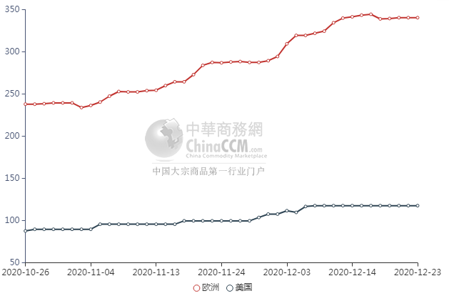

甲醇：亚洲收盘价格走势图
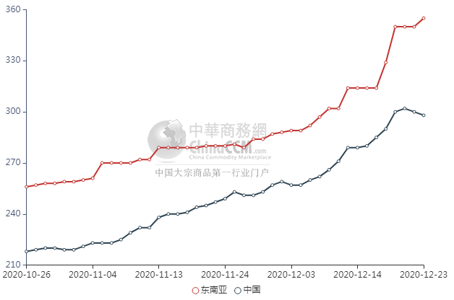

更多精彩敬请关注：中华商务网
返回本期目录

